管理体系审核记录表
过程与活动、  抽样计划 | 涉及条款 | 受审核部门：生产部 主管领导：王小刚 陪同人员：刘伟 | 判定
 |  | 审核员：姜海军 卢悦 审核时间：2022.1.14
审核条款：QMS:5.3组织的岗位、职责和权限、6.2质量目标、8.1运行策划和控制、8.3产品和服务的设计和开发不适用确认、8.5.1生产和服务提供的控制、8.5.2产品标识和可追朔性、8.5.4产品防护、8.5.6生产和服务提供的更改控制，
E/OMS: 5.3组织的岗位、职责和权限、6.2环境与职业健康安全目标、6.1.2环境因素/危险源辨识与评价、8.1运行策划和控制、8.2应急准备和响应，
组织的岗位、职责和权限 | QEO 5.3 | 生产部主要作用、职责和权限包括:负责基础设施管理控制，负责生产和服务提供的控制，包括制定生产计划，科学合理调度，确保生产计划及时按期完成，负责产品标识，并确保在必要时实现可追溯性，负责部门环境因素、危险源辨识和控制，负责生产过程运行的环境和安全控制，负责生产进度、现场工作环境和安全生产管理。  生产部上述作用和职责、权限基本得到有效沟通和实施。
目标 | QEO:6.2 | 部门目标：  部门 目标 考核结果 完成情况  生产部 生产任务按时完成率95% 100% 已经完成  火灾事故0 0 已经完成  职业病0 0 已经完成  重大伤亡事故0 0 已经完成  环境污染事故率0 0 已经完成  考核情况：2022.1.3日考核已完成。
运行的策划和控制 | Q8.1 | - 产品实现的策划主要由总经理和技术负责人完成，过程策划包含了实现产品(除尘布袋龙骨架产品的生产销售；油缸、轧辊产品的修复)所需达到的质量目标和要求（包括了质量指标要求、法规要求、客户技术要求及组织自身附加要求）。  - 生产部主要参照《袋式除尘系统装置通用技术条件 GB/T 32155-2015》和客户技术要求进行产品的除尘布袋笼骨架的生产；油缸、轧辊产品的修复。  - 依据以上要求组织编制了适当的过程文件：  - 编制了生产工艺流程图，  产品生产工艺流程：  备料→拉丝→矫直→中圈成型→焊接→喷涂→烘烤→检验→入库→交付；  油缸、轧辊产品的修复流程：  设备状态确认→拆解→修复→装配→调试验收→交付  - 对工艺流程的各个过程制定了相应的作业指导书以及控制要求；  - 规定了原材料、过程产品、成品的检验验收准则，并制定了检验规范；  - 现场对生产各过程填写了进货检验记录、工序检验记录、不合格品处理单、维修记录、成品检验记录等各种监视和测量记录；  - 资源的提供（包括厂房、人员、物资、设备设施、测量设备等）  策划能满足实际生产的需要。  组织暂无外包过程，今后如有发生按照采购控制程序的要求进行控制，到目前为止，组织运行没有变更，问其有关要求，基本了解。
产品和服务的设计和开发 | Q8.3 | 根据本组织产品和生产服务特点，因为本公司的产品参照国家有关标准和顾客技术要求进行生产销售和维修服务，且生产工艺成熟，不存在设计开发过程，因此将ISO9001：2015标准“8.3产品和服务的设计和开发”的要求确认为不适用，该不适用不影响组织确保产品和服务合格以及增强顾客满意的能力或责任。
生产和服务提供的控制 | Q8.5.1 | 《生产和服务的提供控制程序XT/QEO/B18》中规定了生产和服务的控制要求，符合企业实际和标准要求，具有可操作性。  一、现场查看受控条件：  1) 组织一般通过顾客订单要求、国标等获得产品信息，车间主要通过下发的购销合同获得产品信息，然后下发生产通知单。  现场有：作业指导书、工艺流程、设备管理制度、检验规范，操作性较强，可以满足指导操作的要求。  2）提供和配置了钢卷尺、卡尺等，监视和测量设备配置适宜，维护保养良好，能够满足质量特性测量需要。  3）检验活动有原材料检验、过程检验、成品的外观、规格尺寸检验，能够验证过程和产品是否符合接收准则。  4）提供和配备了拉丝机、矫直机、裁断机、圆圈成型机、多头点焊机、组焊机、喷涂线、烘烤线、起重机（租赁厂房内自带）、空压机等，设备运转正常，维护保养良好，配置适宜于生产工艺过程，专业化较强。设备能按照生产流程摆放，摆放基本合理，车间通风良好，光线充足，车间内地面比较干净、整洁，有安全通道和灭火器，基础设施和环境能够满足生产需求。  5）生产操作人员和技术人员、管理人员以及质检员都经过了培训，能力满足要求，无特种作业人员。  6）公司确定焊接和喷涂过程为需确认的过程，对焊接、喷涂过程进行了确认，提供《特殊过程确认记录》，对设备、人员、工艺分别进行了确认，确认结论合格，确认人鲍卫兵、夏林等，确认日期2021.9.12日。  7）通过岗前培训和日常技能提升培训教育，提高了操作工的专业技能，加强日常班前会的沟通，可以防止人为错误。  8)所有的产品(从原材料至成品)都必须经检验合格后方可转序、入库和交付。质量部负责产品的检验和放行，产品经过检验合格后方可放行和交付，市场部负责产品交付和交付后活动的实施，并负责联系售后服务。发货前由市场部开具发货单，成品库管员依据发货单发货，随货同行有产品合格证，公司负责联系货运交付到指定地点，经查出库、交付手续齐全。  现场观察：  生产淡季，未见拉丝和喷涂生产过程。  框架组焊工序：  操作工：喻正义，设备：多头点焊机、组焊机，生产的是130X6000龙骨架，控制要求：将成型后的中圈、直筋用点焊机组装焊接在一起，点焊机电流60A、电压380V，现场查看符合工艺要求，第一个中圈距头盖间距和尾圈距底盖间距小于150mm，其余每个中圈间距：200mm±0.5mm，实测200.3mm，要求组焊后笼骨架平直无弯曲现象，焊接牢固，无脱焊、无虚焊，现场查看操作符合工艺要求。  审核期间无油缸、轧辊产品的修复活动，未安排该范围的审核，下次审核时重点关注。  通过现场观察以上工序均操作符合操作文件要求；  组织生产过程的控制符合标准规定的要求。
标识及可追溯性 | Q8.5.2 | 查《管理手册》及文件规定了对产品、检验状态及唯一性标识作出了规定。根据需要，生产部确定所有标识的方法，产品的标识。  现场查看，  在原料存放点，各类原材料分类放置，采购产品的标识采用悬挂标识，或使用原包装  在生产现场，车间的半成品也都按过程进行划分区域，并按区域放置；  检验状态标识：采用标记方法进行，现场分为合格、返工、不合格。对不合格品放在不合格品区域内，符合文件的规定。  需要追溯时可以根据合同/订单、采购单、生产计划单、检验记录进行追溯，可追溯性基本可控。
防护 | Q8.5.4 | 查公司文件，对产品的防护进行了要求，并在每个工序对外观进行检验。确保产品在制造、储运过程进行有效防护。  车间及仓库现场观察:没有独立仓库，与车间连在一起。  1. 转运：所有材料转运过程中均有防护，采用人工手工推车搬运或起重机周转，操作人员动作小心。  2. 包装：产品采用编制袋包装，能起到防淋雨、防尘的作用，未见有不当造成损害；  3. 贮存：各种半成品、在制产品、成品均贮存的场所适当，通风、采光、防潮等条件良好。  4. 查，产品入库，验收、保管有相应的管理要求。  5.运输时产品下面垫有防震垫，上面遮盖帆布可以满足产品防护要求。  基本符合要求。
更改控制 | Q8.5.6 | 生产部负责人介绍，当内外部环境，如客户要求、产品技术和质量要求、生产工艺、适用的法律法规和产品技术标准等有更改时，相关部门提出更改计划并进行更改，更改由原制定人负责具体实施。  自体系建立以来，未发生生产和服务控制有关信息的变更。
环境因素  危险源 | EO6.1.2 | 保持《环境因素识别与评价程序XT/QEO/B03 》、《危险源辨识、风险评价和风险控制程序XT/QEO/B24》，对环境因素、危险源的识别、评价结果、控制手段等做出了规定。  查“环境因素识别评价表”，识别了办公和生产过程的纸张消耗、废硒鼓排放、设备噪音排放、废气排放、粉尘排放、废边角料排放、火灾、水电消耗等，考虑了除尘布袋笼骨架产品的生产过程和油缸、轧辊产品的修复过程的特点，识别基本齐全，与上次无变化。  评价出生产部的重要环境因素为：固体废弃物排放、粉尘废气排放、噪声排放、火灾事故的发生等。  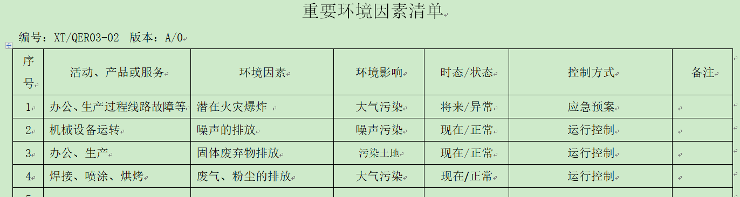  通过运行控制、日常检查、管理方案、培训教育、除尘设施、应急预案等对重大环境因素实施控制，基本适宜，具体见E8.1条款。  提供“危险源辨识评价一览表”对部门生产办公活动各过程分别进行辨识，考虑了除尘布袋笼骨架产品的生产过程和油缸、轧辊产品的修复过程的特点。  生产部识别的危险源主要有：粉尘伤害、废气审核、设备噪声伤害、触电、机械伤害、火灾事故等，无变化。  重大危险源：火灾、机械伤害、职业病（废气、噪声）、人身伤害（触电、烫伤、灼伤等）等。  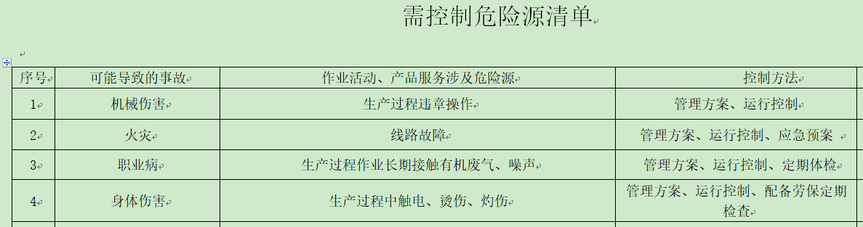  危险源识别经核实基本齐全，重大危险源评价基本合理。  通过运行控制、管理制度、劳动防护用品、培训教育、应急预案等对重大危险源实施控制，基本适宜，具体见O8.1条款。
运行控制 | EO8.1 | 保持了与环境、安全体系运行控制有关的文件有：环境和安全运行控制程序、噪声控制程序、固体废弃物管理控制程序、能源、资源管理程序、生产和服务提供控制程序、安全生产管理制度、消防安全奖惩制度、废水污染防治要求、大气污染防治要求、噪声污染防治要求、固体废弃物污染防治要求、资源能源管理要求、化学品、油品使用管理要求、消防安全管理要求、应急预案等。  1、废水管控  生产和维修过程中无废水产生，生活污水经化粪池预处理后排入市政管网集中进入污水处理厂处理。  2、废气管控  主要是焊接废气和喷涂废气，自动焊接工序废气产生量较小，采取排风扇通风和戴口罩的方式；喷涂废气经滤网吸收然后用活性炭吸附装置吸附，操作工戴口罩。  3、噪声管控  拉丝和裁断过程有噪声排放，维修作业时有轻微噪声排放，采取设备布置在厂房内部，同时采取消声、隔音、减振等措施，经厂房和绿化衰减可达标。  4、固废管控  生产过程中固废主要为废有机硅、废活性炭。生产部将以上废弃物收集后暂存，由厂家回收。机械设备维修保养的废机油由兴义市鸿源再生能源回收处理有限公司（经查有资质）处理，已签订合同，暂未处理过。维修时替换下来的废零件交还给客户，零件废包装物交还给客户，废机油及抹布手套暂存在客户的油桶内交客户统一处理，公司不单独处理。  - 能源资源管控  生产和维修过程注意节电、节钢筋，人走关闭设备和照明开关，现场未发现有浪费电能的现象。  6、产品周期的环境管控  公司生产已考虑了产品的环保性，生产过程中，严格按照环保等管理制度实施，控制好辅助材料的计量，避免浪费，生命周期终了时钢材还可以回收利用。  7、潜在火灾管控  公司生产现场配有干粉灭火器若干个，现场查看均状态有效。  8、安全防护  公司给员工发放手套、口罩等劳保用品，租赁厂房内的起重机已年检合格（2021.4.8日），见附件。储气罐安全阀检验报告已过期，提供了送检单，结果还未出具，2022.3.2日补充提供了安全阀检验报告，压力表校准证书已过期，未能提供已重新校准的证据，开具了不符合报告。  9、能提供防止员工意外伤害加重的急救药品如创可贴等。  - 为主要长期员工上社保和工伤保险。  - 员工饮用水为纯净水，干净卫生。  现场运行情况进一步观察：  生产过程无废水排放。  拉丝机、矫直机、裁断机、点焊机、组焊机、烘烤线有安全防护设施，有急停按钮，避免机械伤害。  焊接过程会有极少量废气产生，采用排风扇通风，操作工戴口罩。  所用有机硅的废包装物集中堆积在固废存放处，查看在车间东北角落放有一废润滑油桶，里面有少量废机油，车间负责人介绍目前量太少，等储存到一定量后会联系兴义市鸿源再生能源回收处理有限公司来回收处理，查已签订回收合同。  经与操作工交流对应急知识和安全防护知识有所掌握，具备一定的环保和安全意识。  生产现场用电安全、现场环境清洁、废弃物管理、安全防护受控，未发现异常现象。
应急准备和相应 | EO8.2 | 保持了《应急准备与响应控制程序XT/QEO/B16》，提供了设备事故应急预案、火灾应急预案、触电应急预案、环境突发事件应急预案，其中包括目的、适用范围、职责、应急处理细则、演习、必备资料等，相关内容基本充分。  应急设施配置：在办公场所内、车间内、仓库内均配备了灭火器、消防栓等消防设施，均在有效期内，状态良好。  2021.8.11日参加了公司组织的火灾应急预案演练。  现场巡视办公区和车间配有多个灭火器，均有效。  自体系运行以来尚未发生紧急情况。

说明：不符合标注N

